CT137A下载器

产品介绍

1. USB TYEP-C接口；
2. 兼容CT137A主板

发货清单：

1. USB Blaster主机 1台
2. USB TYEP-C数据线 1条
3. 2\*5Pin间距2.54mm灰排线 1条

附图

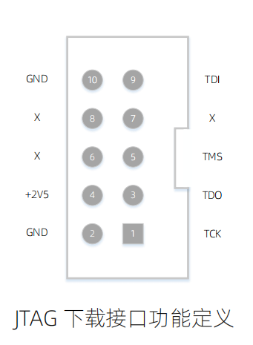

CT137X下载器

产品介绍

1. USB TYEP-C接口；
2. 兼容CT137X主板

发货清单：

1. USB JTAG主机 1台
2. USB TYEP-C数据线 1条
3. 2\*5Pin间距2.54mm灰排线 1条

